گزارش فنی بررسی و انتخاب نمایشگر گرافیکی مناسب برای
دستگاه مبتنی بر STM32F407 و ماژول SIM800C
مقدمه
در دستگاه فعلی، میکروکنترلر STM32F407VGT6 با ماژول SIM800C ارتباط دارد و اطلاعات روی LCD کاراکتری 16×2 نمایش داده می‌شود. این نمایشگر برای پیام‌های کوتاه مناسب است، اما برای طراحی منوی اصلی، نمایش هم‌زمان وضعیت شبکه و تماس، تنظیمات و اطلاعات عیب‌یابی فضای کافی ندارد. هدف این گزارش، مقایسه نمایشگرهای OLED و TFT لمسی و غیرلمسی و انتخاب گزینه‌ای است که از نظر سازگاری سخت‌افزاری، حافظه، سرعت، برنامه‌نویسی، قیمت و قابلیت توسعه با دستگاه موجود تناسب داشته باشد.
1- نیازمندی‌های رابط کاربری دستگاه
نمایشگر جدید قرار است رابط اصلی دستگاه باشد و فقط نقش نمایش وضعیت را ندارد. صفحات اصلی پیشنهادی شامل صفحه آماده‌به‌کار، وضعیت شبکه و قدرت آنتن، وضعیت سیم‌کارت و تماس، ارقام DTMF، تنظیمات تماس و صدا، تنظیمات شبکه، Diagnostics، شمارنده Reset، پیام‌های خطا و تنظیمات عمومی است.
الف- معیارهای اصلی انتخاب
• خوانایی مناسب برای منوی چندسطحی و امکان نمایش آیکون و نوار وضعیت
• سازگاری با منطق 3.3 ولت STM32F407 و نیاز کم به مدار واسط
• مصرف قابل‌قبول RAM و Flash و امکان به‌روزرسانی بدون Flicker محسوس
• وجود کتابخانه برای STM32 HAL، پشتیبانی از فونت فارسی و امکان توسعه آینده
ب- روش ورود اطلاعات
در نسخه غیرلمسی، Rotary Encoder مدل EC11 برای حرکت بین گزینه‌ها و انتخاب آن‌ها و یک کلید جداگانه Back برای بازگشت پیشنهاد می‌شود. این روش ارزان، قابل‌اعتماد و مناسب استفاده با دستکش است. در نسخه لمسی بهتر است یک کلید فیزیکی Home یا Back نیز باقی بماند تا در شرایط خطای Touch یا استفاده صنعتی، مسیر کنترل جایگزین وجود داشته باشد.
2- محدودیت‌های STM32F407 و روش رسم تصویر
الف- حافظه و رابط‌های ارتباطی
STM32F407VGT6 دارای هسته Cortex-M4 با فرکانس حداکثر 168 مگاهرتز، یک مگابایت Flash و تا 192 کیلوبایت SRAM است. این میکروکنترلر از SPI، I2C، DMA و FSMC پشتیبانی می‌کند و از نظر توان پردازشی برای منوی 240×320 مناسب است. بااین‌حال بخشی از RAM برای UART ماژول SIM800C، بافر فرمان‌های AT، State Machine تماس و متغیرهای برنامه مصرف می‌شود؛ بنابراین اختصاص بیشتر حافظه به تصویر نمایشگر مناسب نیست.
همچنین 64 کیلوبایت CCM RAM برای اجرای سریع پردازنده مفید است، اما DMA به آن دسترسی مستقیم ندارد. در نتیجه بافرهای ارسال SPI DMA باید در SRAM قابل‌دسترسی توسط DMA قرار گیرند.

ب- محاسبه Framebuffer
نمایشگر | محاسبه | حافظه لازم
OLED 128×64 تک‌رنگ | 128×64÷8 | 1024 بایت
TFT 240×320 با RGB565 | 240×320×2 | 153600 بایت
TFT 320×480 با RGB565 | 320×480×2 | 307200 بایت

Framebuffer کامل OLED فقط یک کیلوبایت است و بدون مشکل در RAM قرار می‌گیرد. در مقابل، Framebuffer کامل TFT 240×320 حدود 150 کیلوبایت مصرف می‌کند و برای پروژه حاضر توصیه نمی‌شود. مدل 320×480 نیز بیش از کل RAM داخلی حافظه نیاز دارد.
پ- روش پیشنهادی به‌روزرسانی
برای TFT بهتر است تصویر مستقیماً در GRAM داخلی کنترلر نوشته شود و فقط ناحیه‌های تغییرکرده به‌روزرسانی شوند. یک یا دو بافر خطی 10 تا 20 سطری، همراه با SPI DMA، حافظه را به چند کیلوبایت کاهش می‌دهد. عنوان صفحه و بخش‌های ثابت فقط هنگام ورود به صفحه رسم می‌شوند و آیکون آنتن، وضعیت تماس یا گزینه انتخاب‌شده به‌صورت Partial Update تغییر می‌کنند. این روش سرعت مناسب و Flicker کم ایجاد می‌کند.
3- بررسی گزینه‌های نمایشگر
الف- OLED تک‌رنگ 1.3 اینچ SH1106
این مدل دارای رزولوشن 128×64 و معمولاً رابط I2C با چهار پایه VCC، GND، SCL و SDA است. اتصال آن ساده، مصرف RAM فقط یک کیلوبایت و سرعت به‌روزرسانی برای منوی متنی مناسب است. کتابخانه U8g2 از SH1106 پشتیبانی می‌کند و رسم متن، آیکون و Bitmap را ساده می‌سازد. نقطه ضعف اصلی، اندازه کوچک و فضای محدود برای متن فارسی و Diagnostics است. این گزینه برای Prototype سریع مناسب است، اما برای محصول نهایی با منوی گسترده توصیه نمی‌شود.

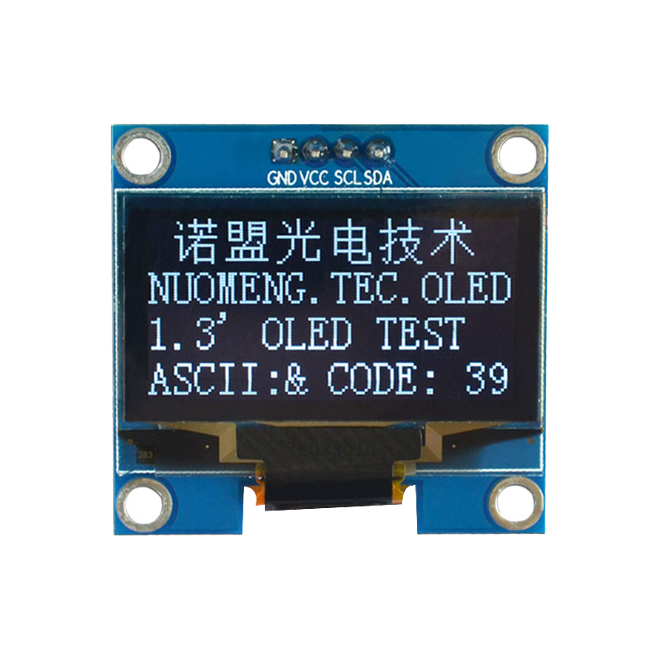

ب- OLED تک‌رنگ 2.42 اینچ SSD1309
مدل 2.42 اینچ نیز رزولوشن 128×64 دارد، اما به دلیل سطح فیزیکی بزرگ‌تر از فاصله بیشتری خوانده می‌شود. رابط آن بسته به ماژول SPI یا I2C است و U8g2 از SSD1309 نیز پشتیبانی می‌کند. حافظه و سرعت مشابه OLED کوچک است، ولی اطلاعات بیشتری نمایش داده نمی‌شود و تنها متن بزرگ‌تر دیده می‌شود. قیمت این مدل به TFTهای رنگی نزدیک یا حتی بیشتر است؛ بنابراین فقط در صورتی توجیه دارد که رابط تک‌رنگ، کنتراست بالا و مصرف ساده اولویت اصلی باشد.

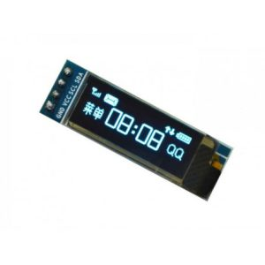

پ- TFT غیرلمسی 2.4 یا 2.8 اینچ
نمایشگرهای ILI9341 یا ST7789 با رزولوشن 240×320 فضای کافی برای Status Bar، عنوان صفحه، چند گزینه منو و پیام خطا دارند. در حالت SPI معمولاً پنج تا هفت پایه سیگنال لازم است و نمونه‌سازی ساده‌تر خواهد بود. در محصول نهایی می‌توان در صورت آزادبودن پایه‌ها از رابط موازی و FSMC برای سرعت بیشتر استفاده کرد.
کنترل با EC11 و کلید Back نیاز به Calibration ندارد، با دستکش کار می‌کند و احتمال لمس ناخواسته را حذف می‌کند. با Partial Update و DMA، سرعت SPI برای این منو کافی است. این گزینه بهترین تعادل را میان هزینه، قابلیت اطمینان، خوانایی و پیچیدگی ایجاد می‌کند.

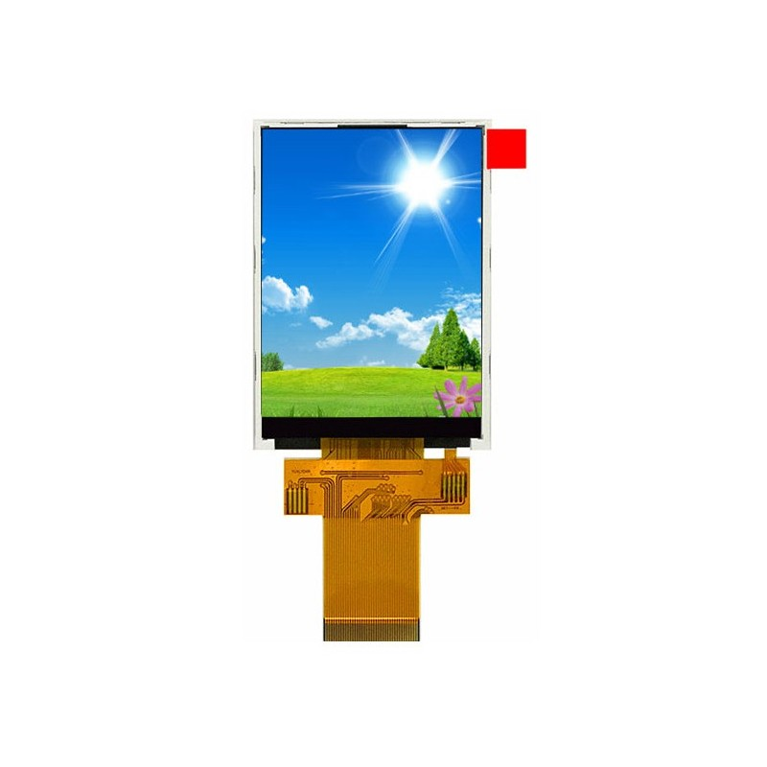

ت- TFT با لمس مقاومتی
در مدل‌های رایج، کنترلر تصویر ILI9341 و کنترلر Touch مدل XPT2046 است. نمایشگر و Touch می‌توانند خطوط SPI را مشترک استفاده کنند، ولی CS جداگانه و معمولاً پایه IRQ لازم است. خروجی Touch مختصات خام است و باید با چند نقطه روی صفحه Calibration شود. برای افزایش دقت نیز چند نمونه خوانده، مقادیر پرت حذف و کلیدهای نرم‌افزاری حداقل حدود 40×40 پیکسل طراحی شوند.
لمس مقاومتی با انگشت، قلم و دستکش کار می‌کند و از لمس خازنی ارزان‌تر است، اما شفافیت و دقت پایین‌تری دارد و ممکن است Calibration آن در طول زمان تغییر کند.
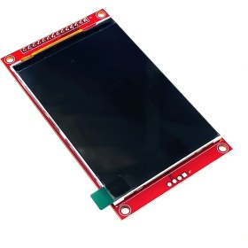

ث- TFT با لمس خازنی
در این ساختار، کنترلر تصویر از SPI یا رابط موازی و کنترلر Touch معمولاً از I2C استفاده می‌کند. کنترلرهایی مانند FT6206 یا GT911 مختصات پردازش‌شده ارائه می‌دهند و معمولاً به Calibration دستی نیاز ندارند؛ فقط جهت محورها باید با چرخش تصویر هماهنگ شود. تجربه کاربری، شفافیت و ظاهر این گزینه بهتر است، اما هزینه، حساسیت به نویز و وابستگی به مدل دقیق پنل بیشتر خواهد بود. عملکرد با دستکش معمولی نیز تضمین‌شده نیست.
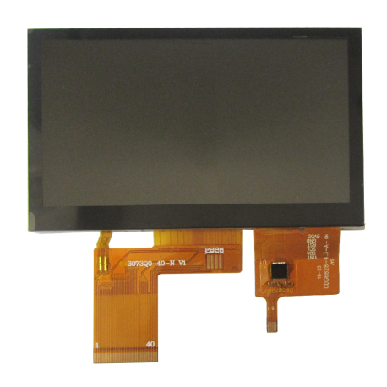

4- نرم‌افزار گرافیکی، فارسی و معماری منو
الف- انتخاب کتابخانه
برای OLED، کتابخانه U8g2 انتخاب سبک و مناسبی است. برای TFT می‌توان در مرحله نخست از درایور اختصاصی ILI9341 یا ST7789 بر پایه STM32 HAL استفاده کرد. در صورت نیاز به ویجت، Touch و توسعه رابط، LVGL گزینه مناسب‌تری است. LVGL با Partial Buffer اجرا می‌شود و نیازی به Framebuffer کامل ندارد. استفاده از دو بافر کوچک و DMA باعث می‌شود ارسال یک بافر و رسم بافر بعدی هم‌زمان انجام شود.
ب- فونت و نمایش فارسی
در منوی ثابت می‌توان عبارت‌های فارسی را از قبل به فونت Bitmap تبدیل کرد تا مصرف Flash کنترل شود. برای متن‌های متغیر و ترکیب فارسی، عدد و انگلیسی، LVGL به دلیل پشتیبانی از متن راست‌به‌چپ و شکل‌دهی حروف مناسب‌تر است. بهتر است فقط Glyphهای موردنیاز پروژه در فونت نهایی قرار گیرند تا حجم Flash افزایش غیرضروری نداشته باشد.
پ- معماری پیشنهادی
درایور نمایشگر نباید مستقیماً پاسخ‌های SIM800C را پردازش کند. Modem Manager وضعیت‌هایی مانند ثبت شبکه، CSQ، تماس، DTMF، Reset و آخرین خطا را در یک UI Model ثبت می‌کند. Screen Manager و State Machine بر اساس Eventهای ورودی، فقط قسمت تغییرکرده را دوباره رسم می‌کنند.
لایه | اجزای اصلی | وظیفه
Application | Modem، Call، Network، Settings، Diagnostics | مدیریت منطق دستگاه و SIM800C
UI Model | Network، Signal، Call، DTMF، Error | نگه‌داری وضعیت قابل‌نمایش
UI Controller | Screen Manager، State Machine، Event Queue | تغییر صفحه و پردازش ورودی
Graphics | Widgets، Font، Icon، Drawing | ساخت رابط گرافیکی
Drivers | Display، Touch، Encoder، SPI/FSMC، DMA | ارتباط با سخت‌افزار

Interruptهای UART، Encoder یا Touch فقط Event را ثبت می‌کنند و عملیات رسم داخل Interrupt انجام نمی‌شود. برای هر بخش مانند قدرت آنتن، تماس، DTMF و خطا یک Dirty Flag در نظر گرفته می‌شود تا از رسم مجدد کل صفحه جلوگیری شود.
5- مدل‌های قابل خرید و هزینه تقریبی
اولویت بررسی با فروشگاه‌های دارای فروشنده یا ارسال از اصفهان بوده و سپس فروشگاه‌های سایر شهرها در نظر گرفته شده‌اند. قیمت‌ها به تومان و مربوط به تاریخ درج‌شده در ابتدای گزارش هستند.
مدل | مشخصات اصلی | قیمت | وضعیت | فروشگاه
OLED 1.3 SH1106 | 128×64، I2C، 4 پایه | 475,000 | موجود | روبوایکیو - اصفهان
OLED 2.42 SSD1309 | 128×64، SPI/I2C، 7 پایه | 1,790,000 | موجود | روبوایکیو - اصفهان
TFT 2.4 ILI9341 | 240×320، SPI، غیرلمسی | 898,000 | موجود | ECA
TFT 2.8 ILI9341 | 240×320، SPI، لمسی | 1,590,000 | موجود | روبوایکیو/رهام
TFT 2.8 ST7789V خازنی | 240×320، پنل 40پین | 1,470,200 | 69 عدد | پیشرو تلاشگران
TFT 3.5 ILI9488 | 320×480، موازی، لمسی | 1,820,000 | موجود | ECA

قطعات جانبی موردنیاز
گزینه | قطعات جانبی
OLED یا TFT غیرلمسی | EC11، Knob، کلید Back، کانکتور و سیم
TFT مقاومتی | XPT2046 در صورت نبود روی ماژول، پایه IRQ، قلم اختیاری
پنل خام خازنی | کانکتور FPC، PCB تبدیل، کنترلر Touch، مدار Backlight
همه TFTها | کنترل Backlight با ترانزیستور/PWM و خازن‌های تغذیه

آی‌سی XPT2046 در ECA حدود 29,100 تومان درج شده است. هزینه EC11، Knob، کلید و PCB تبدیل به مدل مکانیکی و تعداد سفارش وابسته است. برای محصول نهایی باید هزینه قاب، نصب نمایشگر و کابل FPC نیز در برآورد لحاظ شود.
6- جدول مقایسه نهایی
گزینه | خوانایی | پایه/رابط | حافظه و سرعت | سختی | جمع‌بندی
OLED 1.3 | محدود | 2 خط I2C | 1KB؛ سریع | 2/5 | Prototype سریع
OLED 2.42 | خوب برای متن | I2C یا SPI | 1KB؛ سریع | 2/5 | تک‌رنگ و گران
TFT غیرلمسی 2.8 | بسیار خوب | SPI + EC11 | Partial Buffer؛ مناسب | 3/5 | بهترین انتخاب اقتصادی
TFT مقاومتی 2.8 | بسیار خوب | SPI + XPT2046 | Partial + DMA | 4/5 | لمسی اقتصادی
TFT خازنی 2.8 | بسیار خوب | Display + I2C Touch | Partial + DMA | 4/5 | ظاهر حرفه‌ای
TFT 3.5 | عالی | ترجیحاً FSMC | حجم داده زیاد | 5/5 | برای نسخه نخست توصیه نمی‌شود

7- پیشنهاد نهایی
برای نمونه آزمایشی و محصول اقتصادی، TFT رنگی 2.4 یا ترجیحاً 2.8 اینچ با ILI9341 یا ST7789، رابط SPI، Rotary Encoder مدل EC11 و کلید Back پیشنهاد می‌شود. این گزینه فضای کافی برای منو دارد، به Calibration نیاز ندارد، با دستکش قابل‌استفاده است و توسعه آن نسبت به Touch ریسک کمتری دارد. در نمونه اولیه بهتر است ماژول آماده انتخاب شود تا مدار Backlight و تبدیل FPC روی برد موجود باشد.

منابع
1. STMicroelectronics، صفحه رسمی STM32F407VG
2. STMicroelectronics، Reference Manual خانواده STM32F4
3. دیتاشیت کنترلر ILI9341
4. مستندات LVGL درباره متن راست‌به‌چپ
5. کتابخانه U8g2 و کنترلرهای پشتیبانی‌شده
6. فروشگاه روبوایکیو، صفحات محصولات OLED و TFT
7. فروشگاه ECA، دسته نمایشگرها
8. فروشگاه پیشرو تلاشگران، نمایشگر 2.8 اینچ

